D66_logo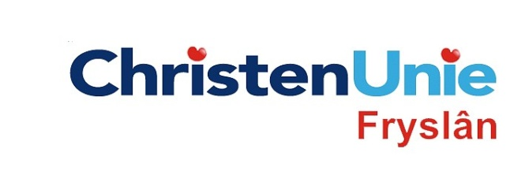

In te vullen door de griffier

|  |  |
| --- | --- |
| motie nr. |  |
| Paraaf |  |
| Agendapunt |  |

|  |
| --- |
| **MOTIE ex artikel 29 Reglement van orde** |

|  |  |
| --- | --- |
| Statenvergadering | 24 april 2013 |
| Agendapunt | Wurkje foar Fryslan |

|  |
| --- |
| De Staten, in vergadering bijeen op 24 april 2013  Constaterende dat   * Het investeringsbudget van € 300 miljoen in beginsel voor alle projecten kan worden aangewend * Er een trechtering van projecten moet plaatsvinden waarin de meest kansrijke projecten het eerst aan bod komen. * Daarvoor een set van wegingsfactoren noodzakelijk is. |
| verzoeken het college van Gedeputeerde Staten  Ruim voor de Kadernota 2014 een set van wegingsfactoren aan PS voor te leggen waarin in ieder geval de volgende factoren zijn opgenomen: vermenigvuldigingsfactor (cofinanciering); termijn van uitvoering; duurzaamheid; werkgelegenheid; economische groei van Fryslân; mate van revolverendheid en maatschappelijke waarde. |
| en gaan over tot de orde van de dag |

|  |  |
| --- | --- |
| Indiener(s) | (fractie / naam / handtekening)  ChristenUnie, Wiebo de Vries  D66, Marieke van Ree |